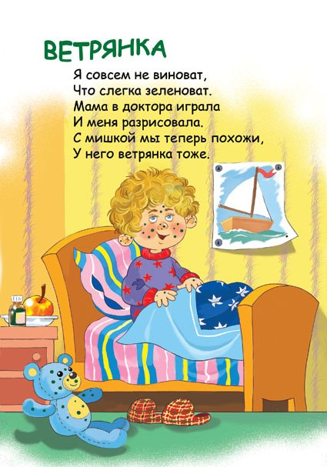
Памятка для родителей
Ветрянка (ветряная оспа) - высокозаразное инфекционное заболевание преимущественно детского возраста, характеризующееся пузырьковой сыпью.
Возбудитель - вирус из семейства герпесвирусов, во внешней среде нестоек и погибает через несколько минут.
Источник ветрянки - больной человек. Заразным он становится за 2 суток до появления сыпи и сохраняет эту способность до подсыхания корочек. Ветрянкой можно заразиться от больного опоясывающим лишаем, так как возбудитель этих заболеваний один и тот же.
Передается ветрянка воздушно-капельным путем. Заражение через третьих лиц и предметы, бывшие в употреблении у больного, практически исключается ввиду малой стойкости вируса во внешней среде. Восприимчивость к ветрянке высокая. Ветрянка переносится в основном в детском возрасте.
После ветрянки развивается стойкая невосприимчивость. Повторные заболевания ветрянкой бывают крайне редко.
Инкубационный период продолжается от 10 до 23 дней.
Начало ветрянки острое. Появляется слабость, повышается температура тела до 38 С и на коже любого участка тела, в том числе и волосистой части головы, обнаруживается сыпь. Вначале это пятнышки, которые вскоре начинают несколько возвышаться над уровнем кожи, розового или красного цвета с четкими контурам округлой формы. Через несколько часов на них образуются прозрачные блестящие пузырьки от 1 до 5 мм диаметре, похожие на капли воды и окруженные узким розово-красным ободком. Через 2-3 дня пузырьки подсыхают и дают плоские поверхностные желтые или светло-коричневые корочки, которые спустя 6-8 дней отпадают, как правило, не оставляя после себя рубцов.
Ежедневно появляются новые элементы сыпи между старыми, которые претерпевают те же изменения. Общее число их увеличивается. В результате на теле больного одновременно имеются пятнышки, пузырьки, корочки.
Лихорадка, высыпание на коже и слизистых оболочках продолжается в течение 5-10 дней. Отпадение корочек и полное очищение кожи от остатков сыпи затягивается еще на несколько дней.
Лечение ветрянки
Лечение большинства больных проводится на дому и направлено на предотвращение развития осложнений за счет попадания в повреждения кожи вторичной инфекции. Оно ограничивается постельным режимом на 6-7 дней, молочно-растительной пищей, обильным питьем и гигиеническим уходом. Особое внимание уделяется чистоте постельного и нательного белья. С целью ускорения подсыхания пузырьков рекомендуется смазывать их 10% раствором марганцевокислого калия или бриллиантовым зеленым. Для ослабления зуда кожи применяется обтирание кипяченой водой с уксусом с последующим припудриванием тальком. Для предотвращения расчесов кожи необходимо следить за регулярной короткой стрижкой ногтей. После подсыхания всех пузырьков показаны теплые гигиенические ванны.

Будьте здоровы!

